Pro výplatní lístek není stanovený, žádný jednotný formulář a proto si firmy a společnosti, vytvoří vlastní styl dle svého účetního softwaru.

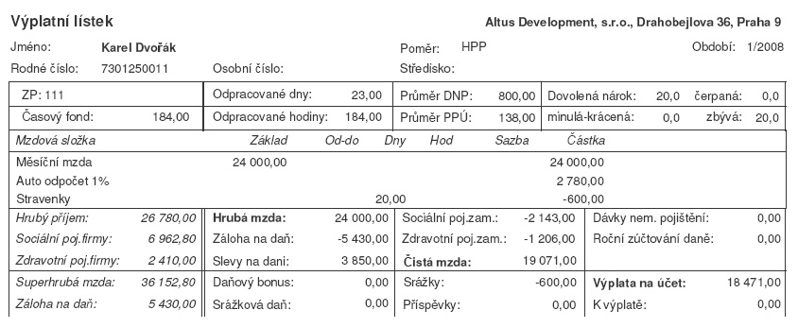

Průměr DNP:
- jedná se o denní vyměřovací základ, ze kterého se vypočítá nemocenské pojištění
- základ vycházející z platu za poslední rok
Průměr PPÚ:
- jedná se o hodinový průměr, který dostane zaměstnavatel za dovolenou a svátky
- hrubý plat za čtvrtletí, který je vydělen počtem odpracovaných hodin
exekuce
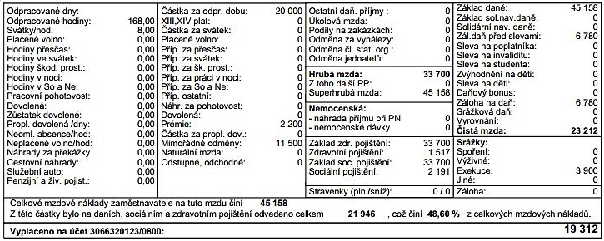

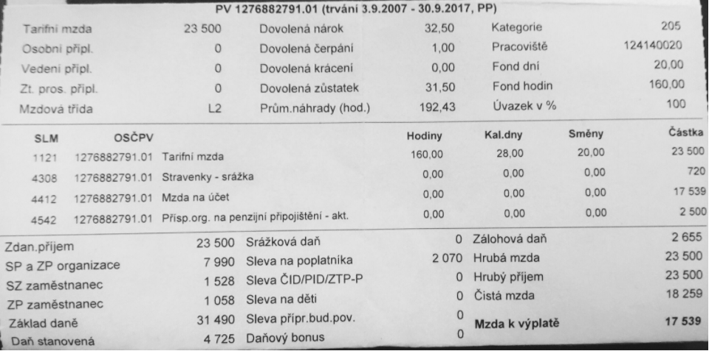
stravenky

mimořádná platba (exekuce nebo výživné)
